Bachelorregistrierung

Variante 1: Normale Registrierung
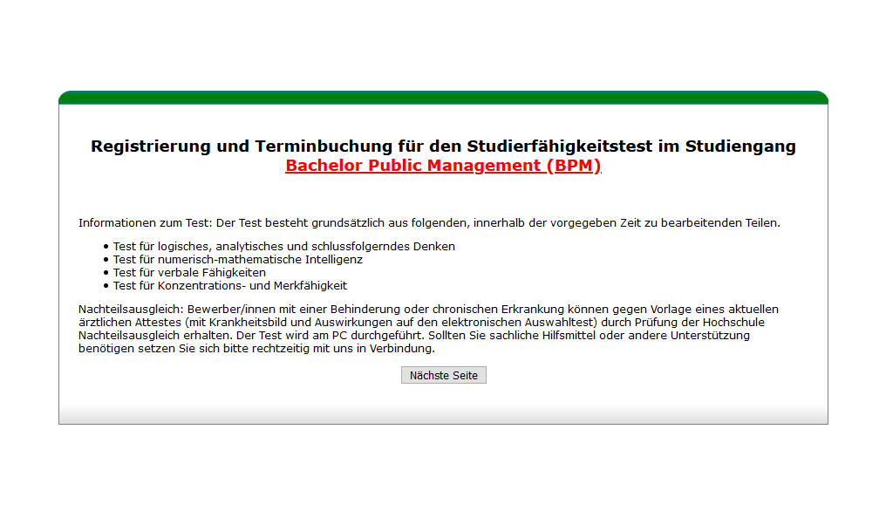
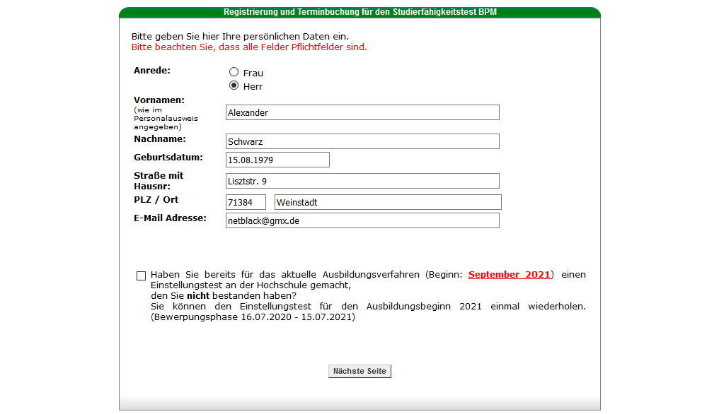
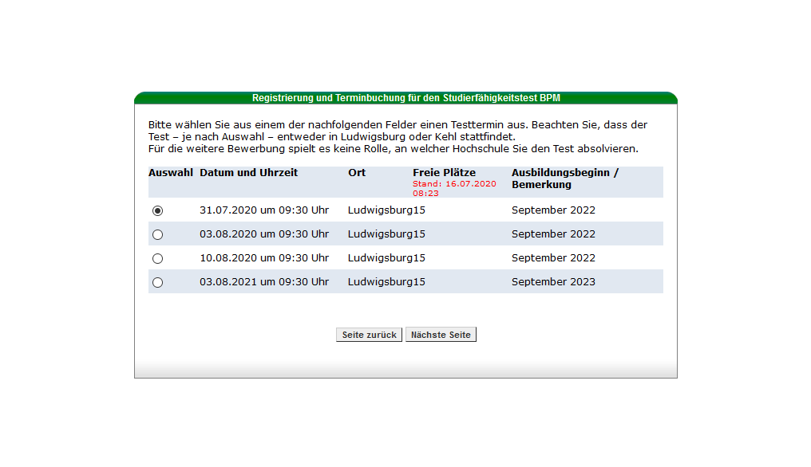
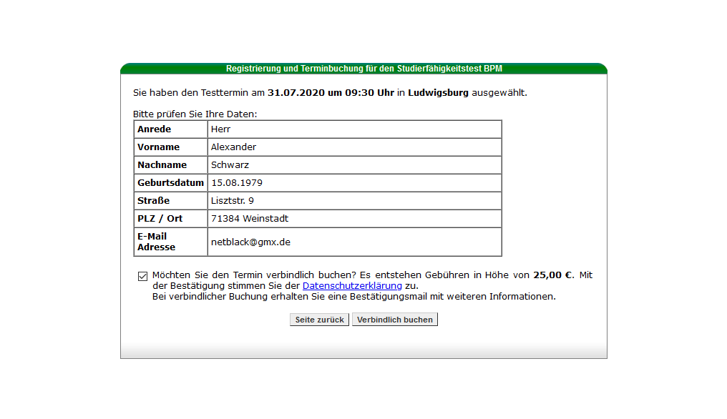
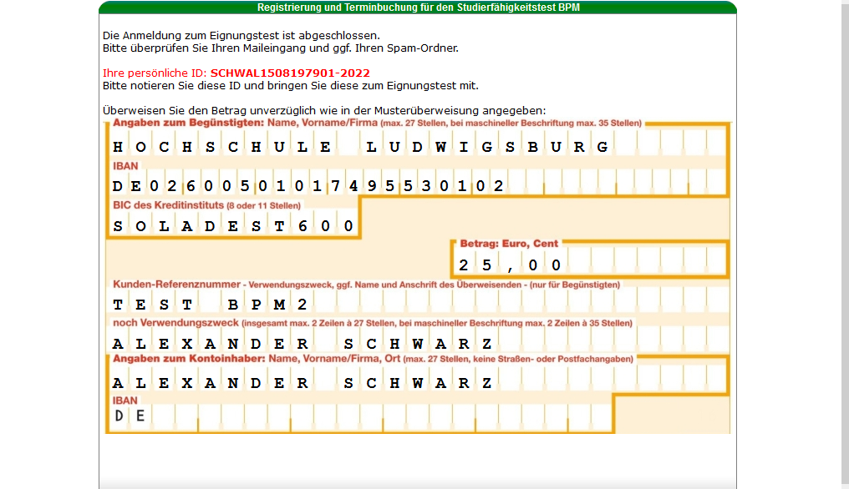
- ID wurde erzeugt, Mail ging raus

Variante 2: Registrierung bei nicht bestandenem Test
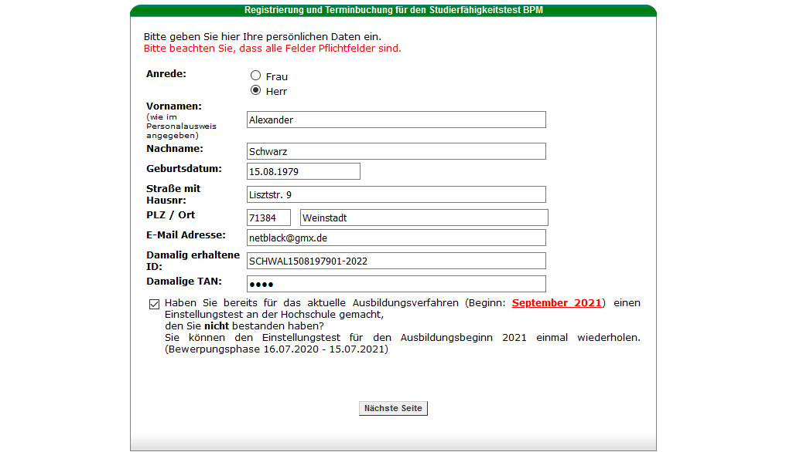
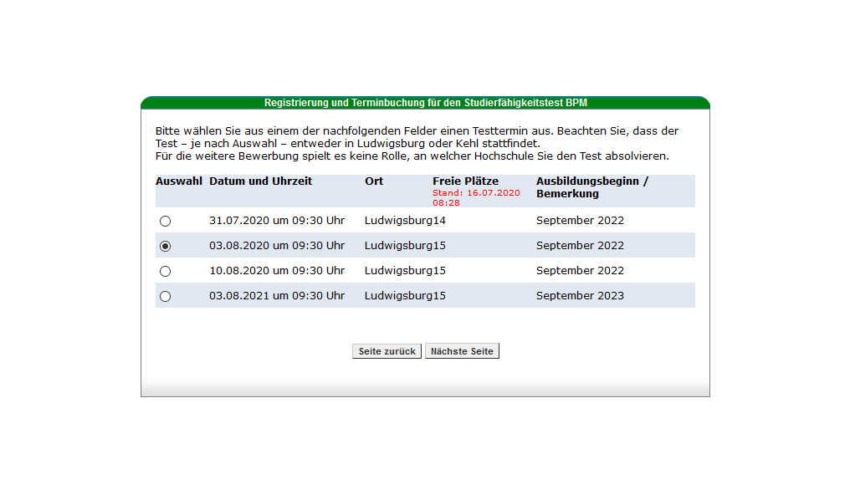
- Man wählt wieder einen Testtermin aus. Diesmal nicht der 31.7 von oben. Unter Normalbedingungen ist der Test dann vorbei indem der Kandidat durchgefallen ist und wird hier nicht mehr angzeigt. (Bei meinem Test wurde ein durchgefallen simmuliert – vor dem 31.7)

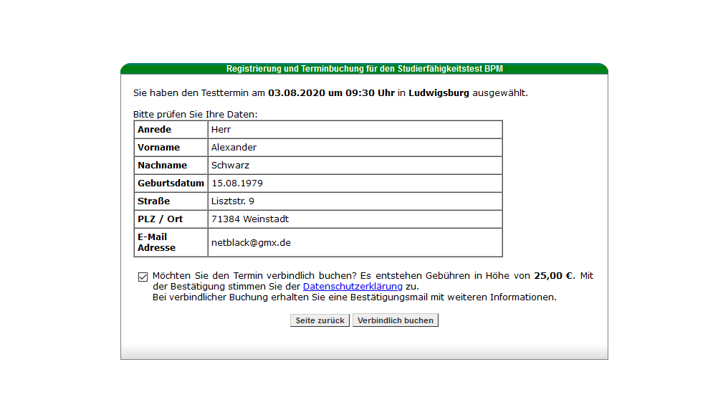
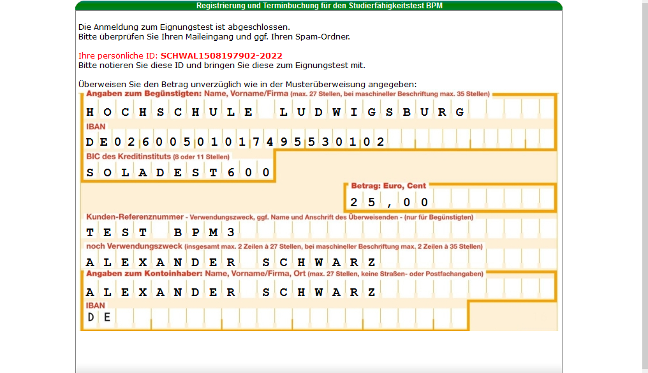
- Wiederholungsregistrierung abgeschlossen

Variante 3: Registrierung bei 2x nicht bestandenem Test
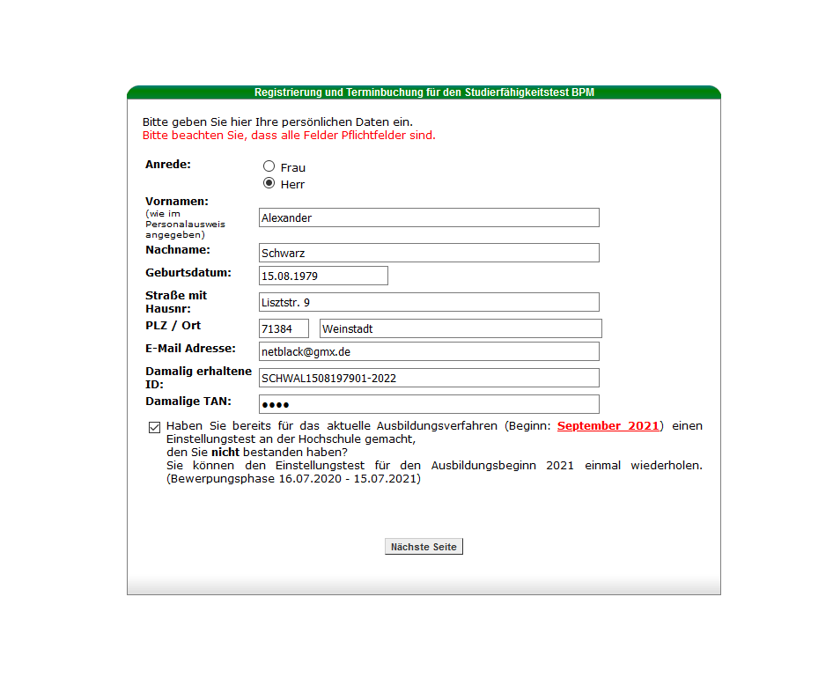
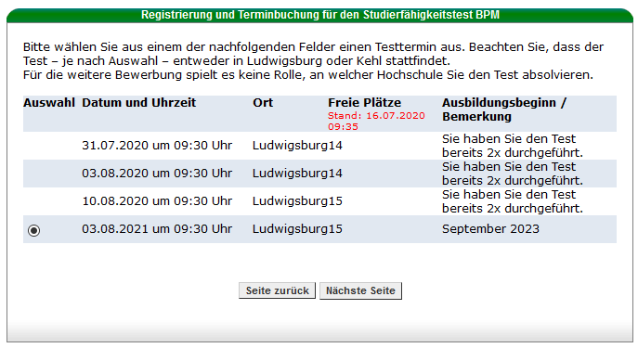
Termin ist für die nächst Bewerbungsphase anklickbar, aber nicht mehr für die aktuelle Bewerbungsphase
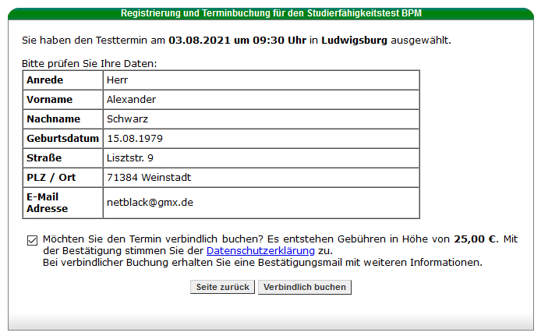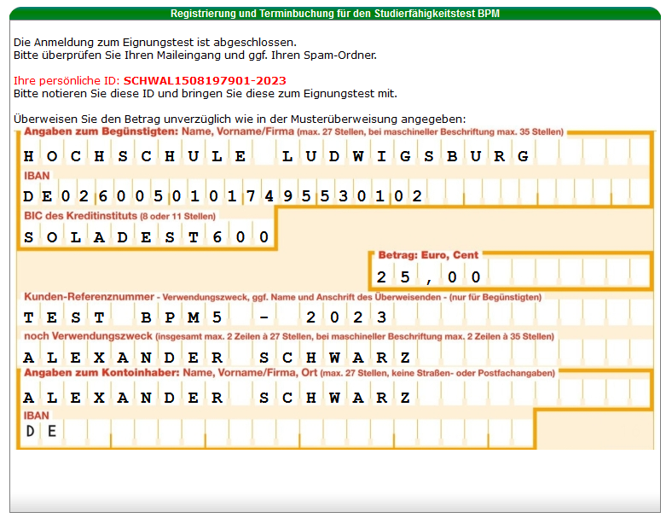
Es wurde eine neue ID für den Jahrgang -2023 erzeugt (rot)

Variante 4: Registrierungsversuch bei 1x nicht bestandenem Test, einmal bestandem Test

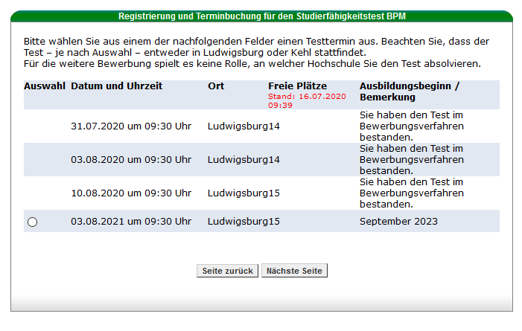
In der selben Bewerbungsphase kann kein Termin gewählt werden, da Test bestanden wurde
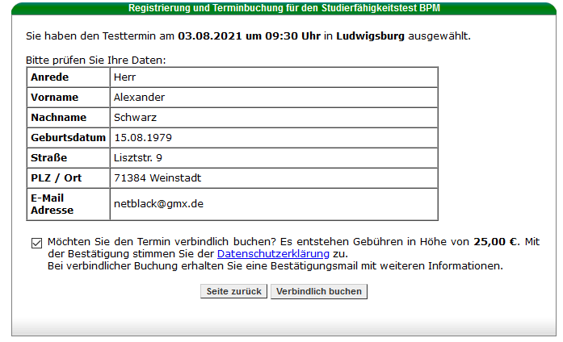
- Es wurde ein Termin in der nächsten Bewerbungsphase gewählt
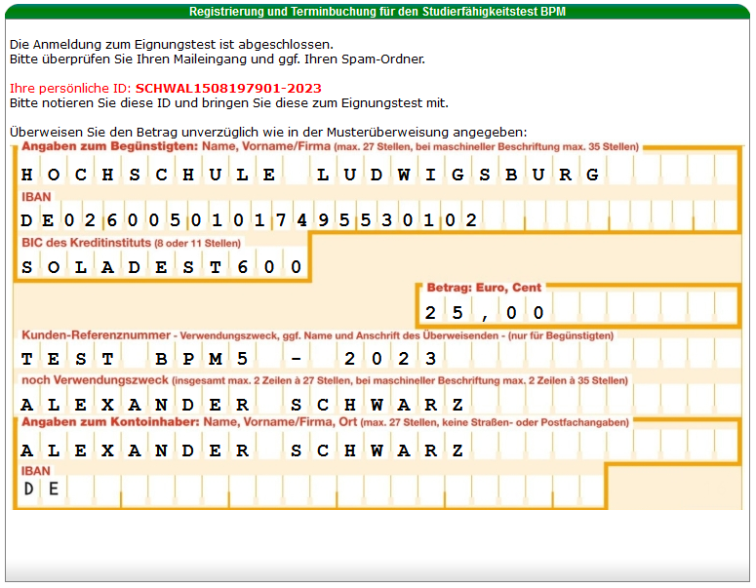
- Eine neue ID wurde angelegt für den neuen Zeitraum

Variante 5: Registrierung bei erstmalig bestandenem Test

Möglichkeit 1: Man setzt das Häkchen nicht
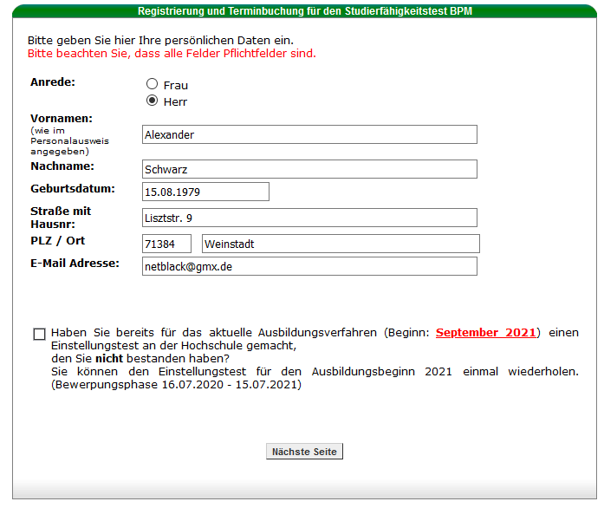
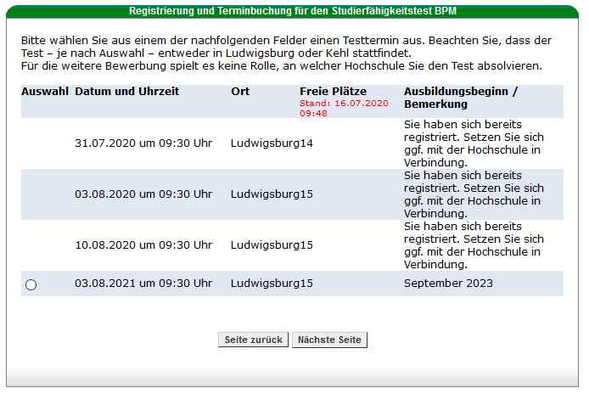
Für die aktuelle Bewerbungsphase geht keine Registrierung mehr

Möglichkeit 2: Man setzt das Häkchen trotz bestandenem Test

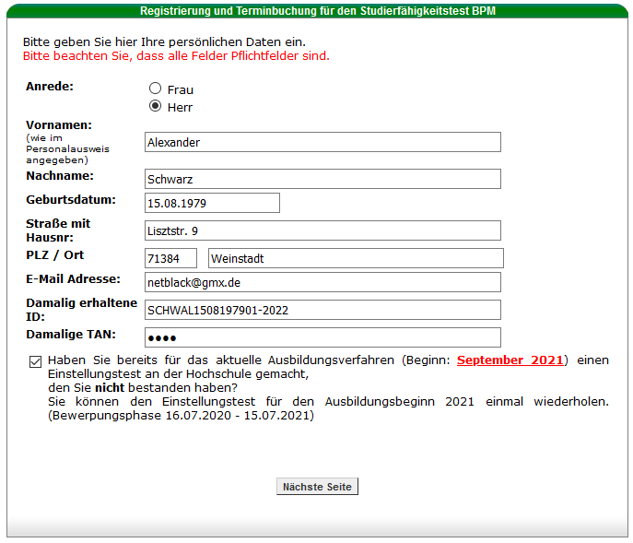
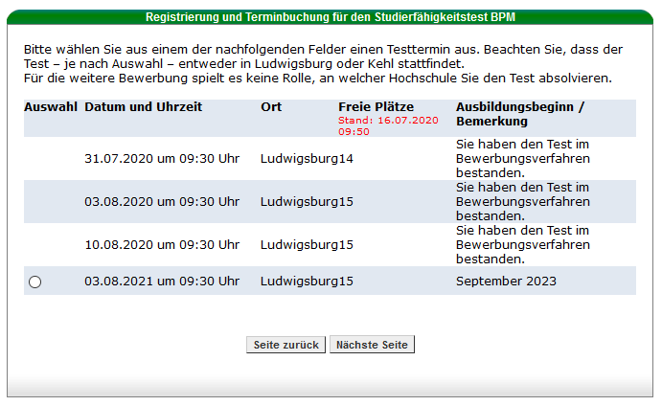
- In der aktuellen Bewerbungsphase kann kein Test durchgeführt werden, da er bestanden wurde. In der nächsten Bewerbungsphase kann ein Termin gebucht werden, da das Testergebnis in der nächsten Phase verfällt.

